Ištrauka iš kadastro žemėlapio

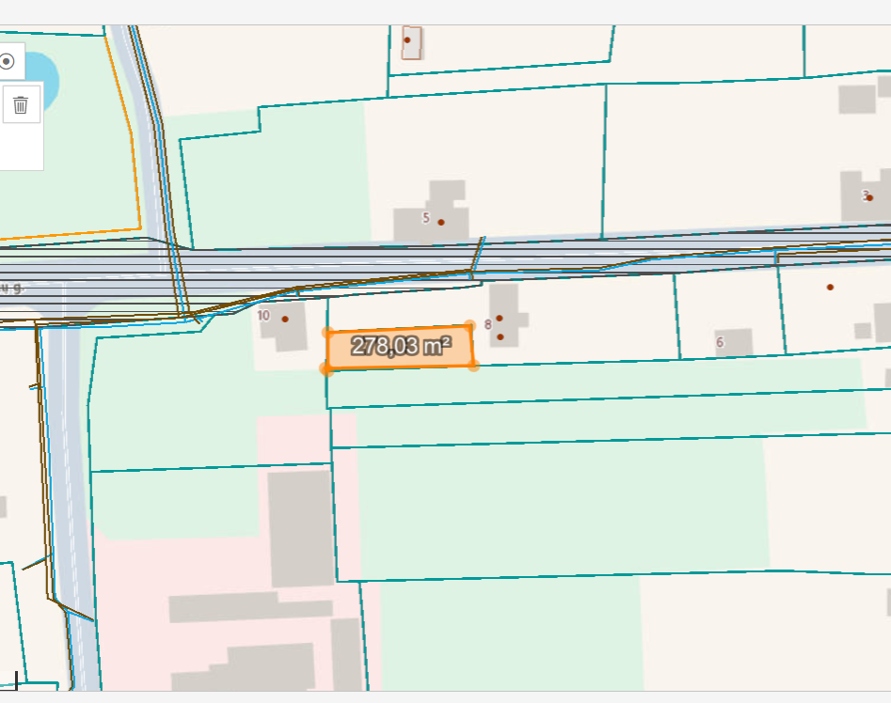

Įsiterpęs žemės sklypas

